Laumans Walmkappe 1099 #21 grau

Randers Tegl

Eigenschaften

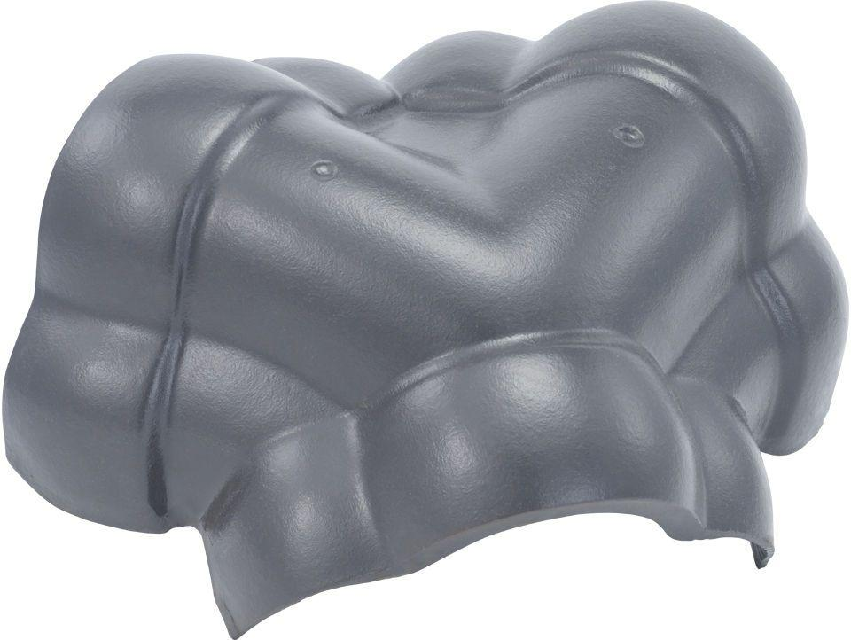

HAN:

99780452

Art Formziegel

Walmkappe

Farbton

grau

Format

Ganzer Ziegel

Oberfläche

engobiert

Werkstoff

Ton